Fusillé
Huls Georges - 20 ans
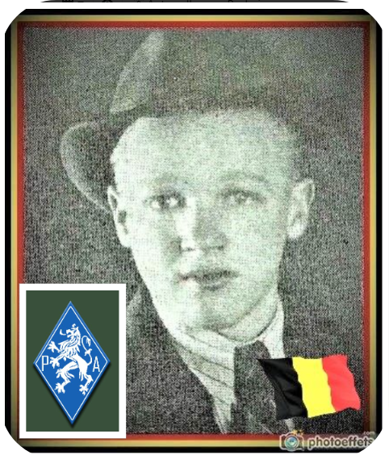
Lieu & date de naissance : Haltinne, le 14-09-1923

Profession : Ouvrier boucher

Domicile : 12, Av. Amédée Hesse – 4900 Spa-Nivezé

Arrestation le : 01-01-1943 en service commandé et interné à St Léonard

Procès le :

Condamnation à mort :

Lieu & date de décès : Citadelle de Liège, le 05-05-1943

Motif de l'exécution :

Inhumation : Cimetière de Spa - Avenue des Platanes, 4900 Spa – Pelouse d'Honneur - le 26-05-1945

Infos : Entrée en résistance en 1941 au R.N.J.
Résistant P.A. depuis Juin 1942.
Son nom figure sur trois monuments de Spa :
Monument aux morts.
Monument aux victimes de 1940 - 1945 dans le cimetière.
Plaque d'hommage à l'église Saint-Remacle (SPA)
On trouve une croix commémorative à son nom dans l'enclos des fusillés de la Citadelle de Liège - J25 - 1979
Nom de guerre :

Conjoint : Célibataire

Autopsie 4 Balles région cardiaque – 4 sternum – radius G brisé

Dossier allemand n° 4613

